📝 BITÁCORA DE DESARROLLO — Laboratorio React + Vite

1. Datos generales
- Aprendiz: samuel david polo montero
- Ficha:3223873
- Nombre del laboratorio: GA1-220501096-03-AA1-EV04 — Tu primer laboratorio con React y Vite
- Instructor:luis fernando

2. Objetivo del laboratorio
(Escribe aquí el objetivo general con tus palabras)
Fortalecer la comprensión y las habilidades prácticas en el desarrollo de aplicaciones web utilizando React y Vite, mediante la creación de un proyecto inicial, la organización de componentes, la ejecución de la aplicación en el navegador y la gestión de versiones con Git y GitHub.

3. Preparación del entorno

3.1. Instalación de herramientas
- Node.js versión instalada: ______________________
- Verificación con node -v: ______________________
- Verificación con npm -v: ______________________
- Editor de código utilizado (VS Code u otro): ______________________
- Extensiones instaladas: ________________________________________

3.2. Configuración inicial
- Carpeta donde se creó el proyecto:primer-react
Comando utilizado para crear el proyecto:
npm create vite@latest nombre-proyecto

- Framework seleccionado: React
- Lenguaje seleccionado: JavaScript

5. Desarrollo del laboratorio

5.1. Instalación de dependencias
Comando usado:
npm install

5.2. Ejecución del proyecto
Comando usado:
npm run dev

8. Evidencias(Aquí pegas capturas de pantalla
- Creación del proyecto con Vite
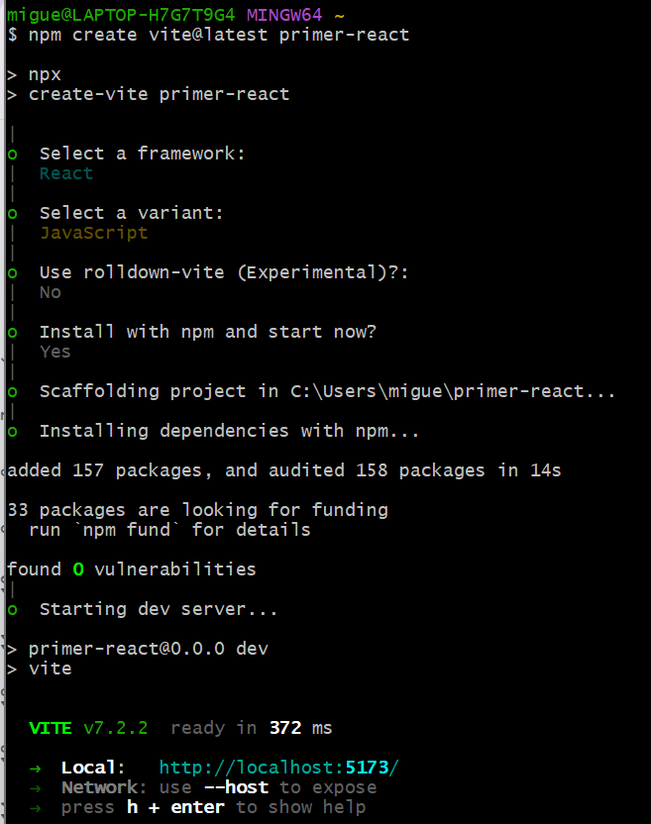
- Estructura inicial
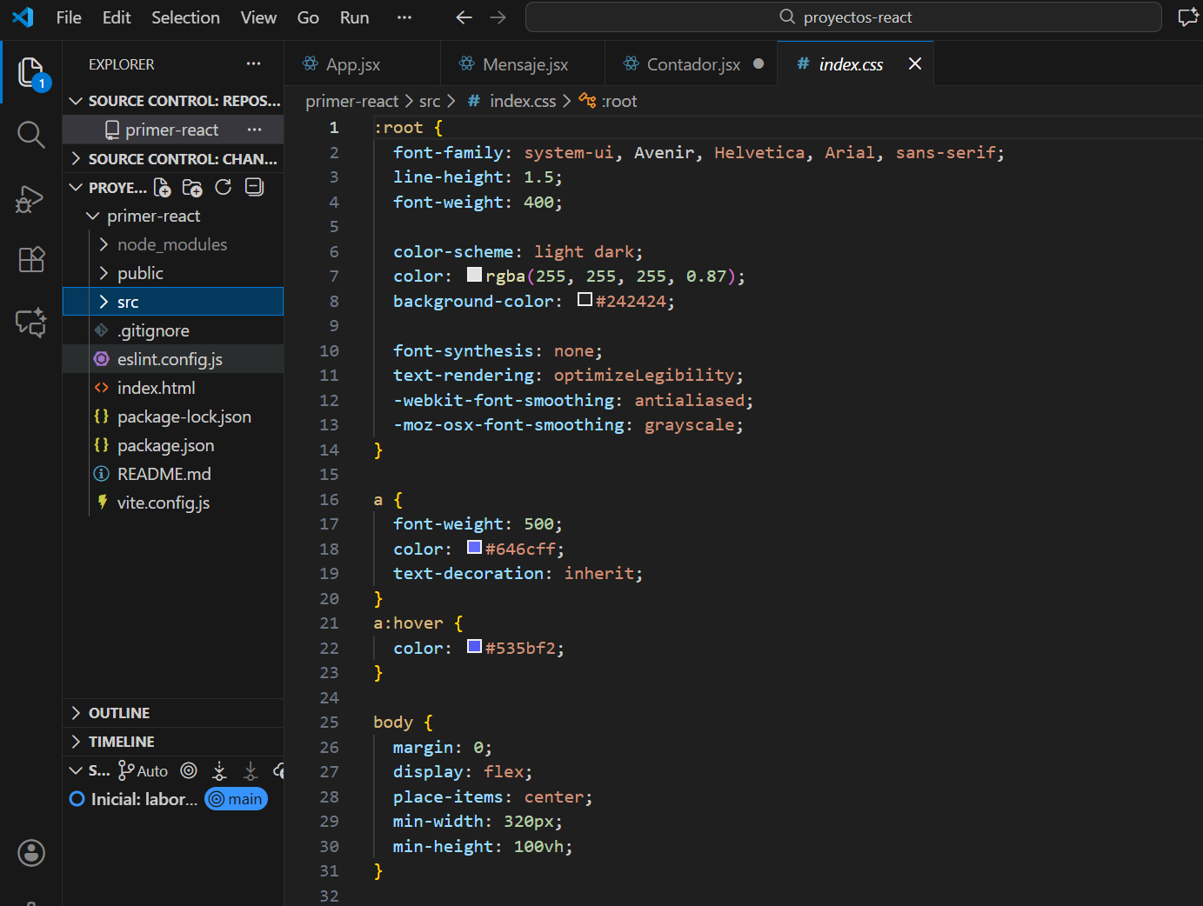
- Componentes creados
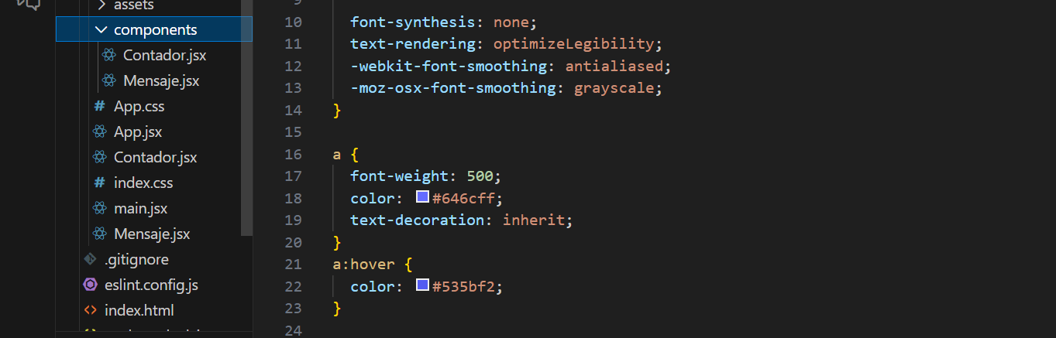
- App funcionando en el navegador
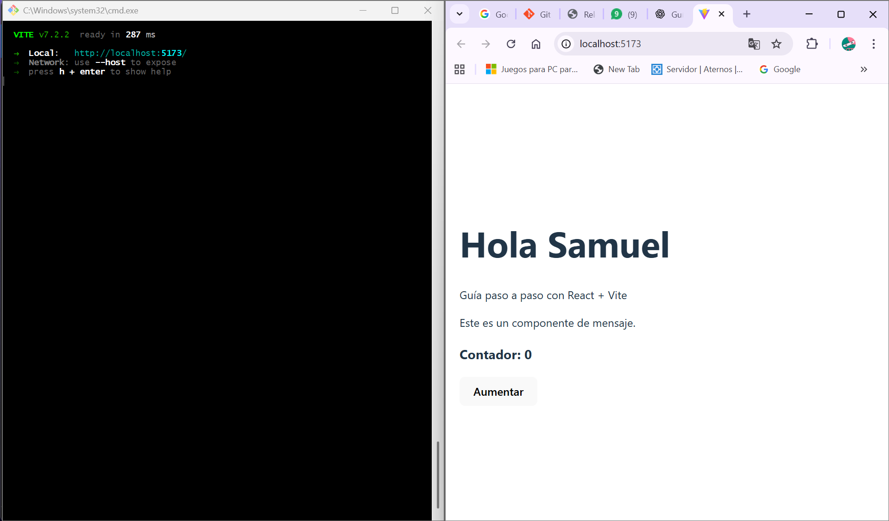

9. Conclusiones del laboratorio
(Escribe qué aprendiste, qué te costó más, qué entendiste mejor, etc.)

